ĐÀO THỊ THU HUYỀN – 1150080097 – 11CNPM2

THỰC HÀNH AN TOÀN HỆ THỐNG THÔNG TIN
LAB 7
XÂY DỰNG CHÍNH SÁCH WEB PROTECTION
TRÊN MÔ HÌNH pfSense + WEB PROXY
https://youtu.be/n1z5SnGWOI4

C. CHUẨN BỊ WEB-PROXY VÀ WEBSITE MÔ PHỎNG

1. Chuẩn bị WEB-PROXY
- Cấu hình IP và DNS
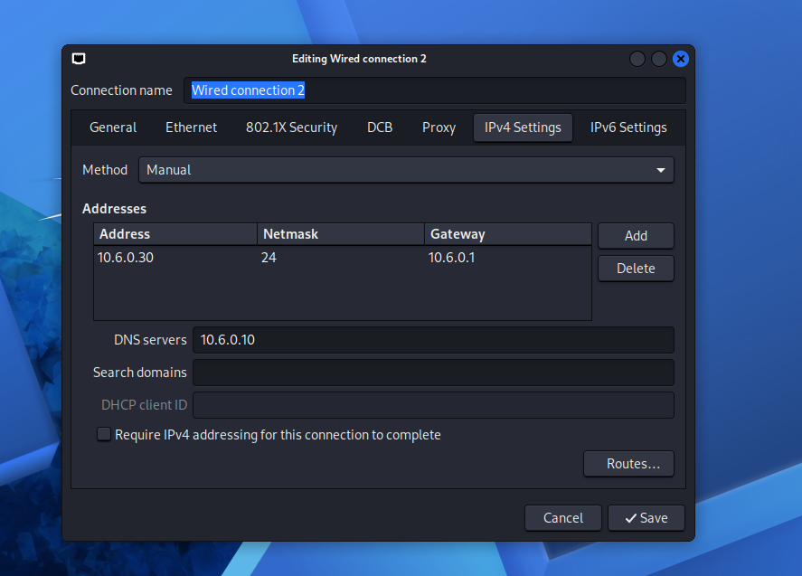
- Ping thử để kiểm tra
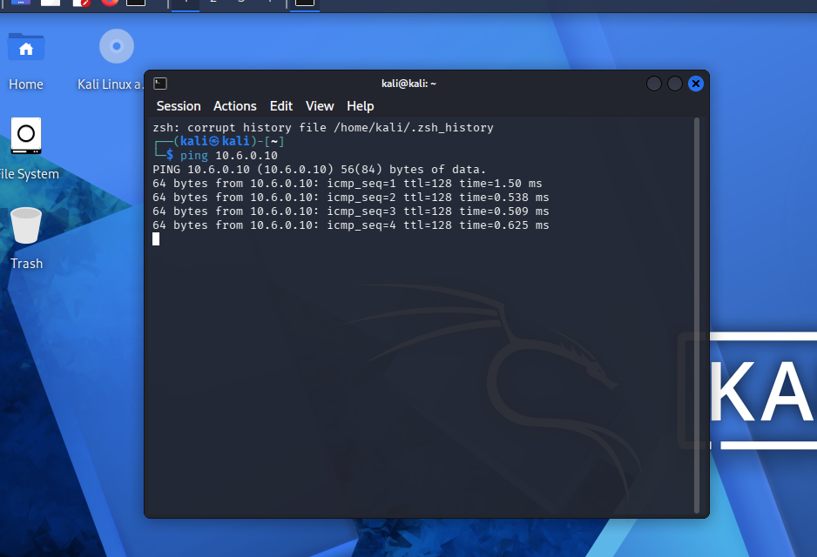
- Cài Squid, E2Guardian và ClamAV
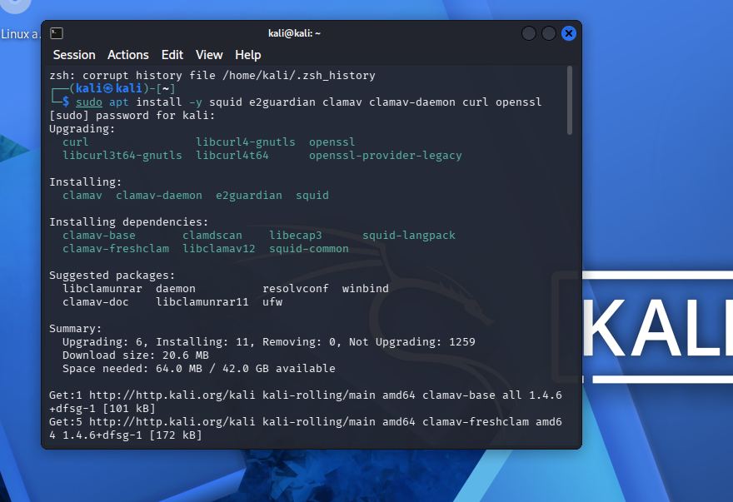
2. Chuẩn bị website mô phỏng tại DMZ-WEB
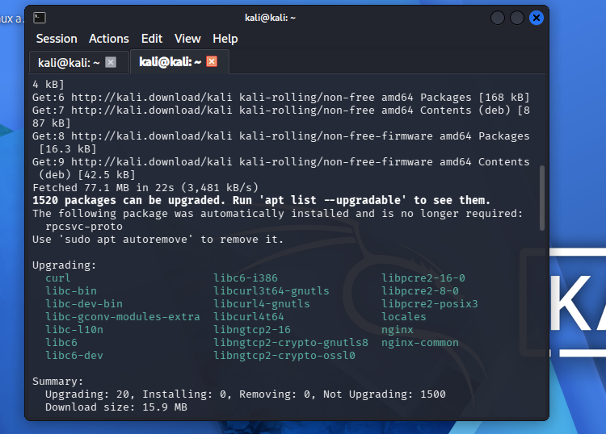
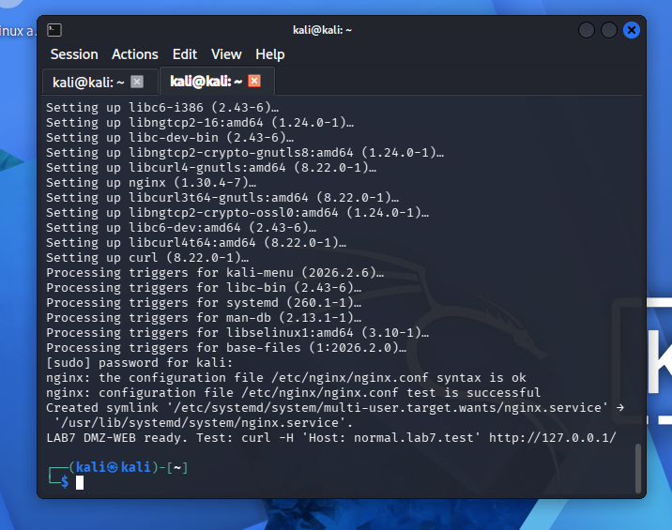
3. Tạo DNS lab7.test trên DC01
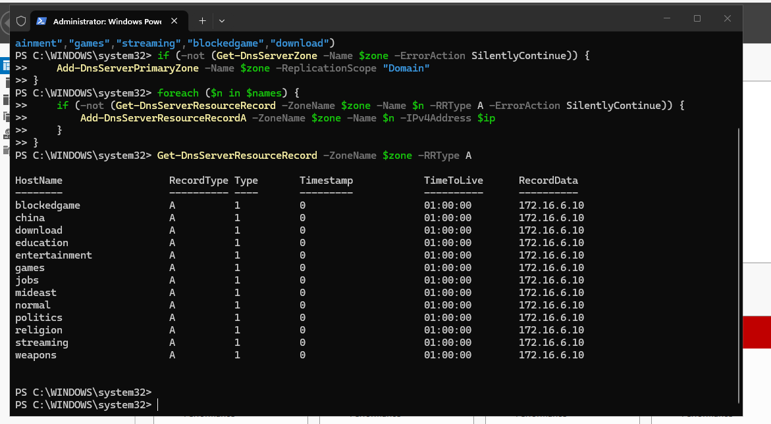

Cấu hình trình duyệt dùng proxy
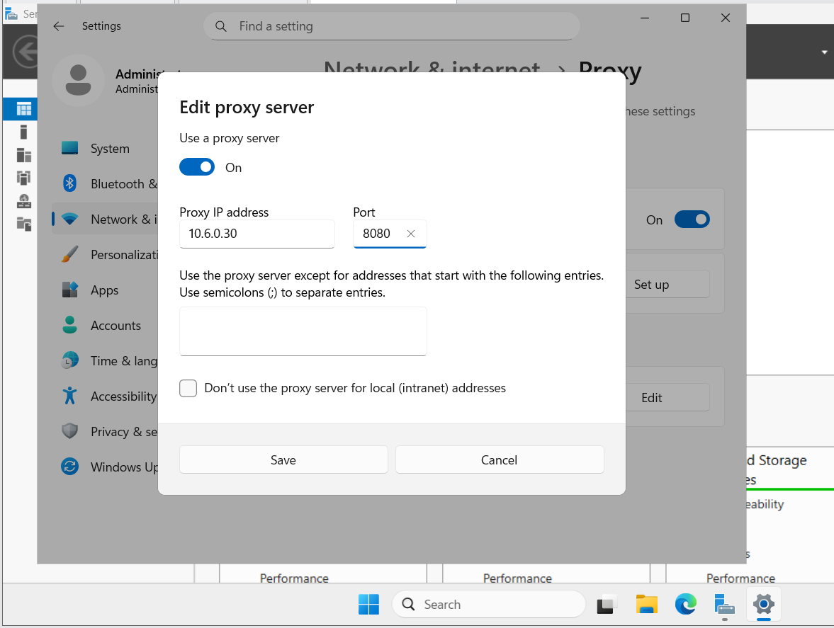

D. CẤU HÌNH pfSense ÉP LƯU LƯỢNG WEB QUA PROXY

1. Tạo Alias
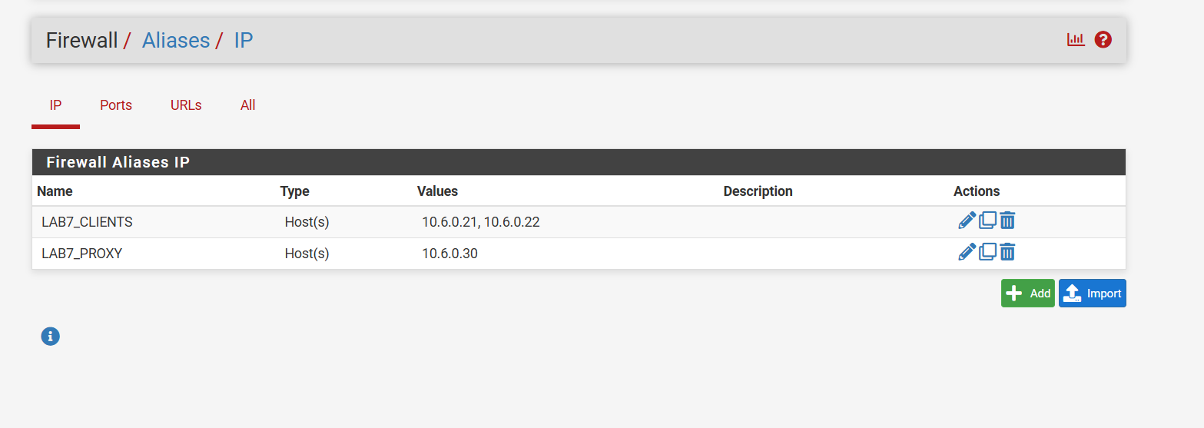

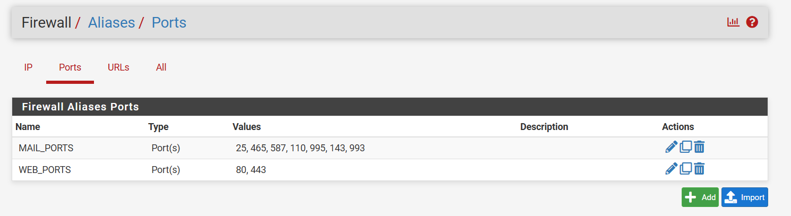

2. Ruleset tối thiểu trên LAN
